تقويم تشخيصي في الرياضيات

متوسطة: 2019/2020 المستوى:الثالثة متوسط
المؤشرات | الأسئلة
 | السؤال الأول:  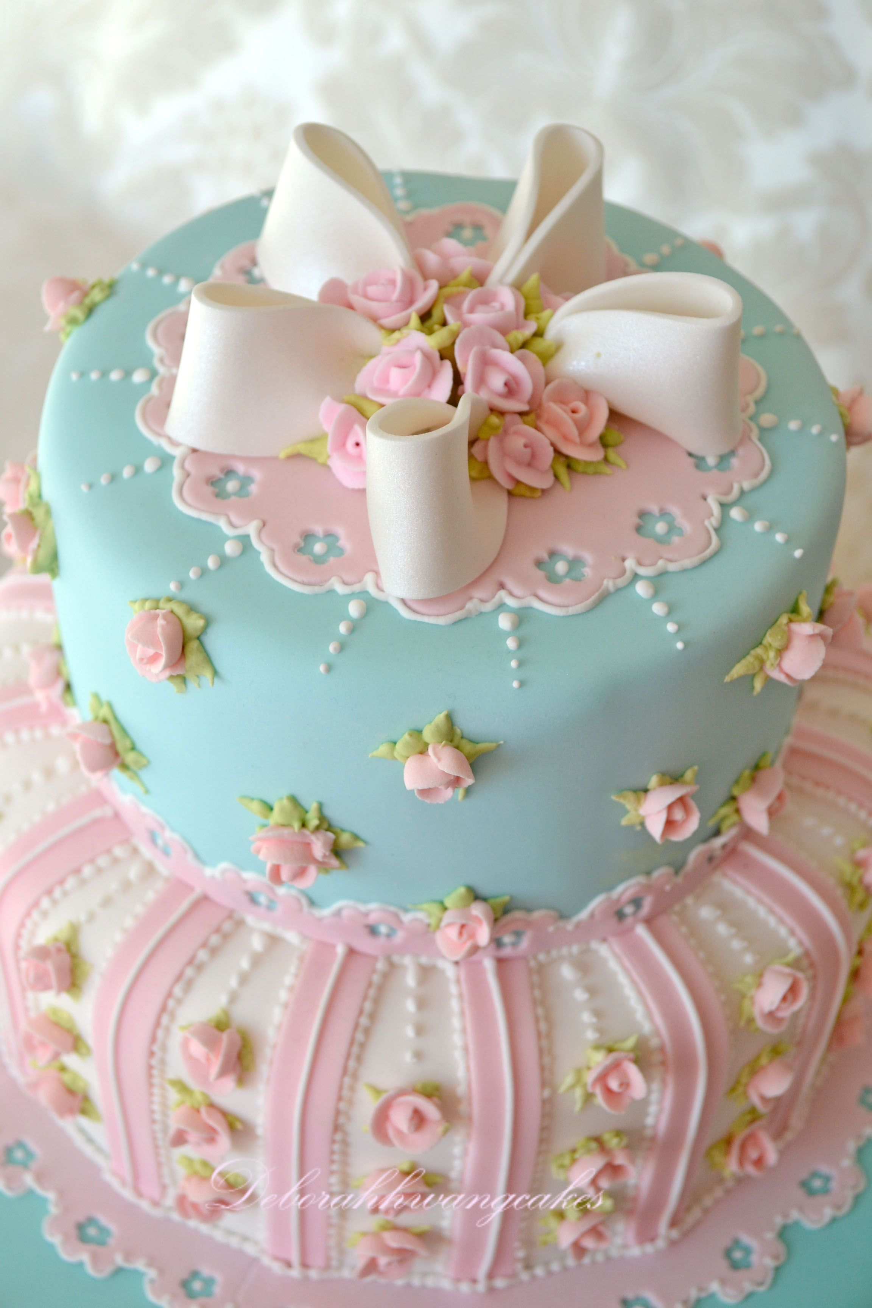  تناول صالح ثلاثة أخماس قالب حلوى و تناولت ليلى ثلثه (نفس القالب)،  من أكل أكثر؟ و هل أكملا قالب الحلوى؟  الإجابة :............................................................................................................................  ...........................................................................................................................  .......................................................................................................................................
  01
 | السؤال الثاني:  قطعة أرض مجزأة إلى قسمين (أنظر الشكل)  بين أن مساحة الجزء ABC أكبر من مساحة  الجزء ADB  الإجابة :............................................................................................................................  .......................................................................................................................................  .......................................................................................................................................
  02
 | السؤال الثالث:  ABC مثلث حيث $\hat{A}=30°$ و قيس الزاوية $\hat{B}$ هو ضعف قيس الزاوية $\hat{C}$  أوجد قيس كل من الزاويتين $\hat{B}$ و $\hat{C}$  الإجابة :............................................................................................................................  .......................................................................................................................................  .......................................................................................................................................
  03
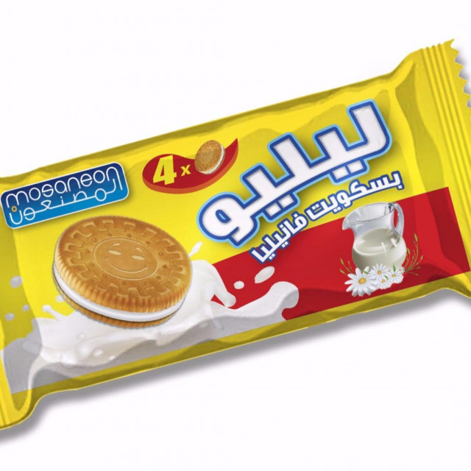 | السؤال الرابع:  اشترت عائشة علبة بسكويت ب 120DA و قارورتي عصير ب 85DA  للواحدة، إذن المبلغ المدفوع هو: 120 + 2 x 85  كم ستدفع؟  الإجابة :............................................................................................................................  ...............................................................................................................................................................................................................................................................................
  04
 | السؤال الخامس:  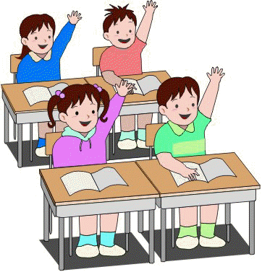  يوجد 40 تلميذ في قسم السنة 3 متوسط من بينهم 25 إناث  استنتج النسبة المئوية للذكور.  الإجابة :............................................................................................................................  ..................................................................................................................................................................................................................................................................................  .......................................................................................................................................
  05
 | السؤال السادس:  أرسم محاور التناظر الممكنة لكل شكل من الأشكال التالية:
  06
 | السؤال السابع:  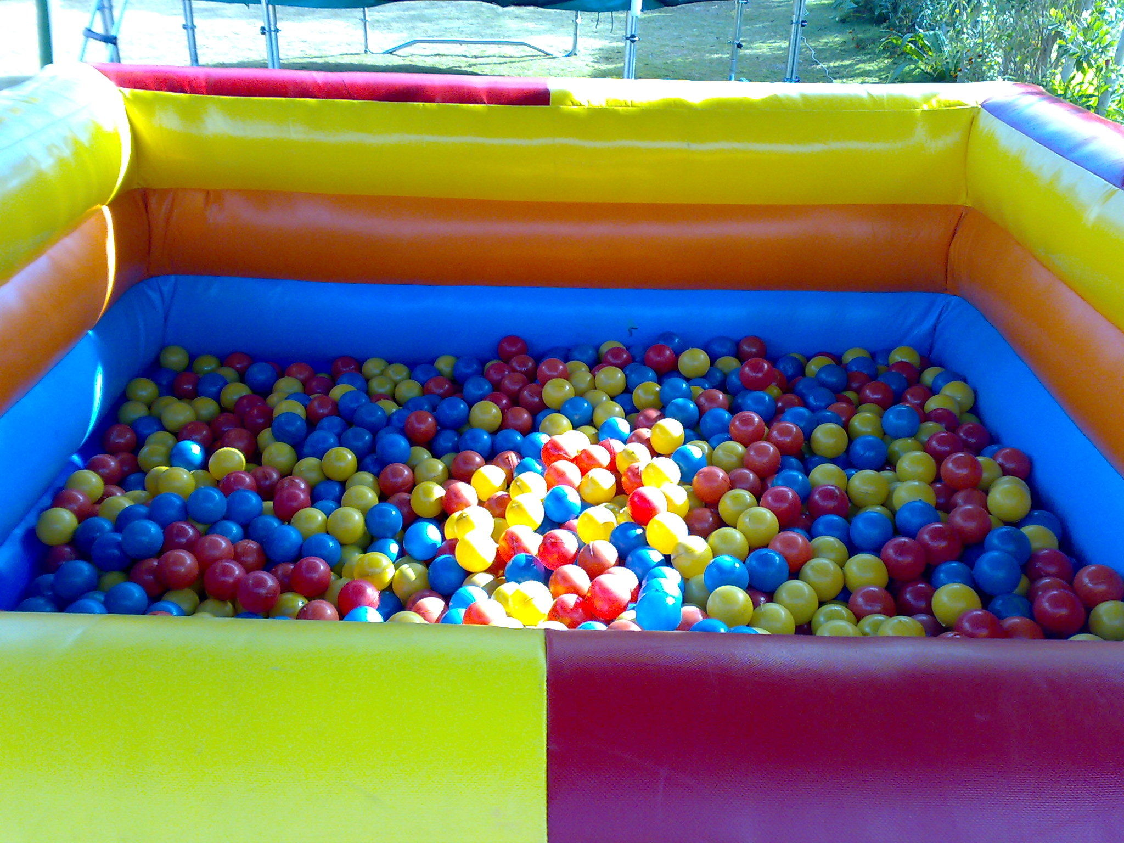  يحتوي صندوق على 40 كرية، سقط منه عدد من الكريات فبقي  فيه 32 كرية.  عبر عن ذلك بمعادلة ثم أعط حلا ذهنيا لها.  الإجابة :............................................................................................................................  .......................................................................................................................................  .......................................................................................................................................  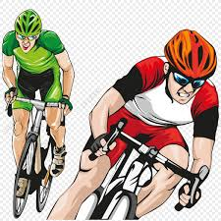
  07
 | السؤال الثامن:  يقطع سمير بدراجته مسافة 4.5 km في 9 دقائق بسرعة ثابتة،  و قطع أسامة مسافة 3.6 km في 6 دقائق و بسرعة ثابتة،أيهما الأسرع؟  الإجابة :............................................................................................................................  .......................................................................................................................................  .......................................................................................................................................
  08
 | السؤال التاسع:  محيط المثلث A يساوي 12 cm  و محيط المثلث B يساوي 17 cm  الشكل F مركب من المثلثين A و B  ما محيط الشكل F؟  الإجابة :............................................................................................................................  .......................................................................................................................................  .......................................................................................................................................
  09
العلامة: ...............
الملاحظة: ..............

